**Khám phá" Trò chuyện về cô giáo và các bạn trong lớp"**

**lớp MGNB1**

Nhắc đến nghề giáo là nhắc đến một trong những nghề rất cao quý trong xã hội. Bởi lẽ giáo viên giúp học sinh lĩnh hội những kiến thức cần thiết,mở ra cho trẻ cả một bầu trời tri thức,giúp trẻ phát triển toàn diện, trở thành những người có ích cho xã hội.Chính vì vậy hôm nay, cô giáo muốn gửi đến các con bài học**"** Trò chuyện về cô giáo và các bạn trong lớp**".**

Với bài học này, các cô muốn các con biết yêu quý ,kính trọng các cô giáo ,biết thể hiện tình cảm của mình đối với cô giáo bằng những việc làm thiết thưc.Những bức tranh,những bài học,sự chăm chỉ học tập của các con chính là món quà tinh thần to lớn của các bé dành cho cô giáo- những cô giáo mầm non luôn hăng say yêu nghề,mến trẻ,ươm mầm cho những thế hệ tương lai của đất nước.

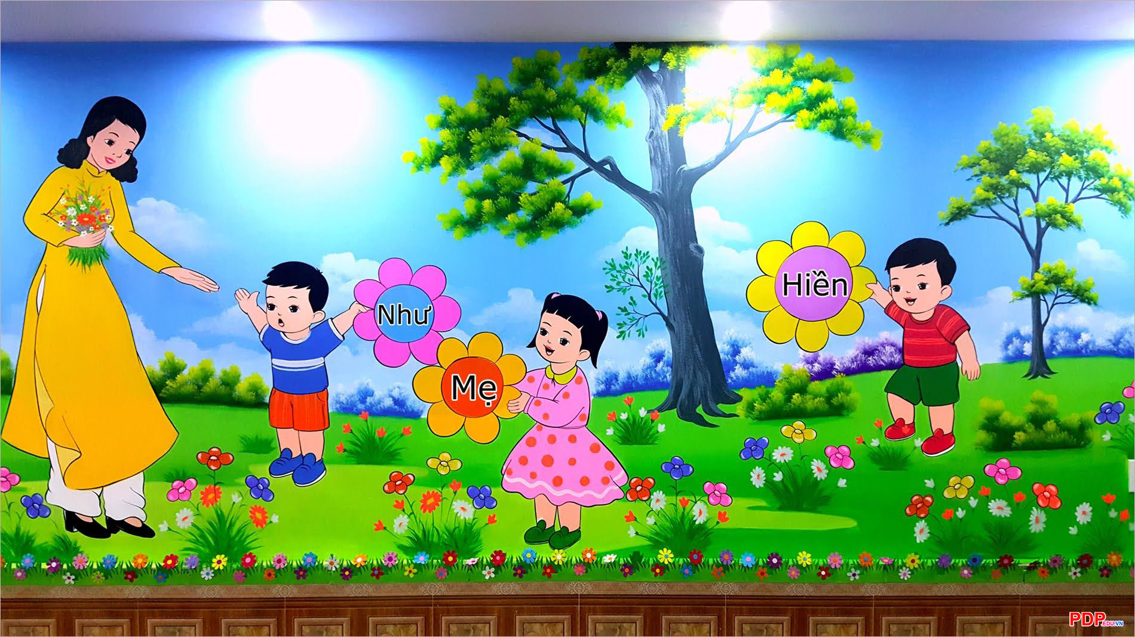

Kết thúc tiết học các bé lớp MGN B1 luôn mang trong mình tâm thế vui vẻ và tràn đầy niềm vui.

